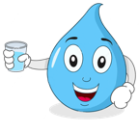
Hoja de Datos:
ES
Nombre
¿Qué Hay En Tu Agua?

Parte A – Antes Filtración
Describe las condiciones del agua sucia antes de probar tu dispositivo de filtración (color, olor, contaminantes específicos).

Part B –Despues Filtración
Describe las condiciones del agua sucia despues de probar tu dispositivo de filtración (color, olor, contaminantes específicos).




3CRS cuenta con el apoyo de la National Science Foundation bajo el programa EPSCoR RII Track-2 FEC: Community-Driven Coastal Climate Research & Solutions para la Resiliencia de las Pobalaciones Costeras de Nueva Inglaterra , Premio #2316271.

